职业卫生技术报告公示信息
用人单位名称 | 四川漆牌家具有限公司  职业病危害因素检测报告
地址 | 崇州智能应用产业功能区晨曦大道北段266号附5号
联系人 | 吴守燕 | 项目类型 |  | ☑检测 □预评  □控评 □现状
项目组成人员名单 | 傅雪峰、王梦豪
现场调查人员 | 傅雪峰、王梦豪 | 采样、检测人员 |  | 傅雪峰、王梦豪
现场调查时间 | 2026.06.24 | 采样、检测时间 |  | 2026.06.25
用人单位陪同人 | 冯小婷 | 用人单位陪同人 |  | 冯小婷
报告出具时间 | 2026.07.27
现  场  影  像 | 现场检测合影 |  | 现场采样、检测
现  场  影  像 | 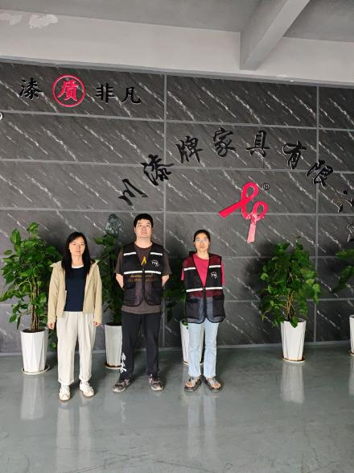 |  | 